附件1：
玉溪市教师资格认定材料准备样式
（请按顺序整理提交）

（一）身份证
本人提交，查验身份证原件，提交复印件一份（正反面复印到一张A4纸上）
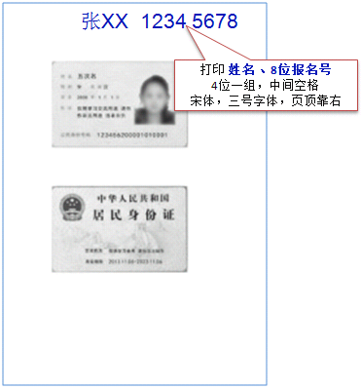

（二）学历材料
毕业证书：查验原件，提交复印件一份
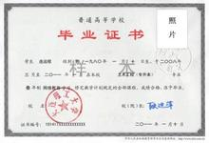
属部队院校、党校学历的申请人，须提供全国高等学校学生信息咨询与就业指导中心认证处出具的《中国高等教育学历认证报告》，查验原件，提交复印件一份。
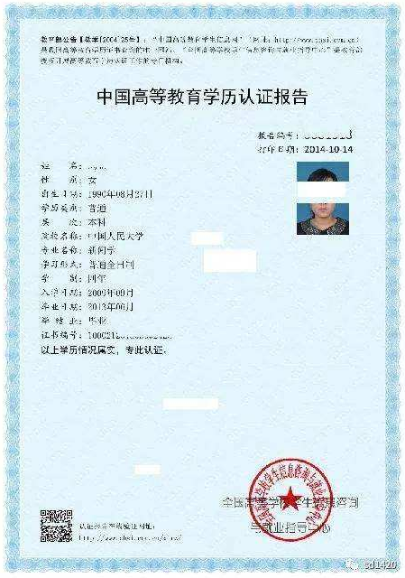
属港澳台地区高等学校或国外高等学校毕业的申请人，须提供教育部留学服务中心提供的认证书。查验原件，提交复印件一份
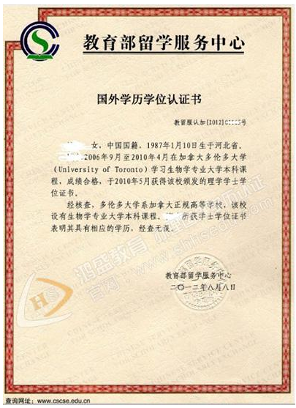
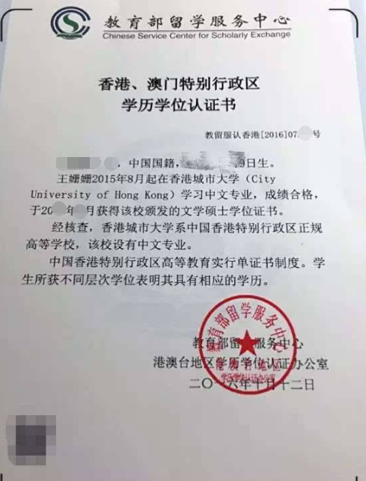

（三）《云南省教师资格人员体检表》
查验原件，提交复印件一份。复印件要求：个人信息页、结论页、化验单（体检表的填写要求：每一小项必须有结论及医生签字，体检结论只允许填写“合格”或“不合格”，其他描述型的结论不予认可。）样式如下：

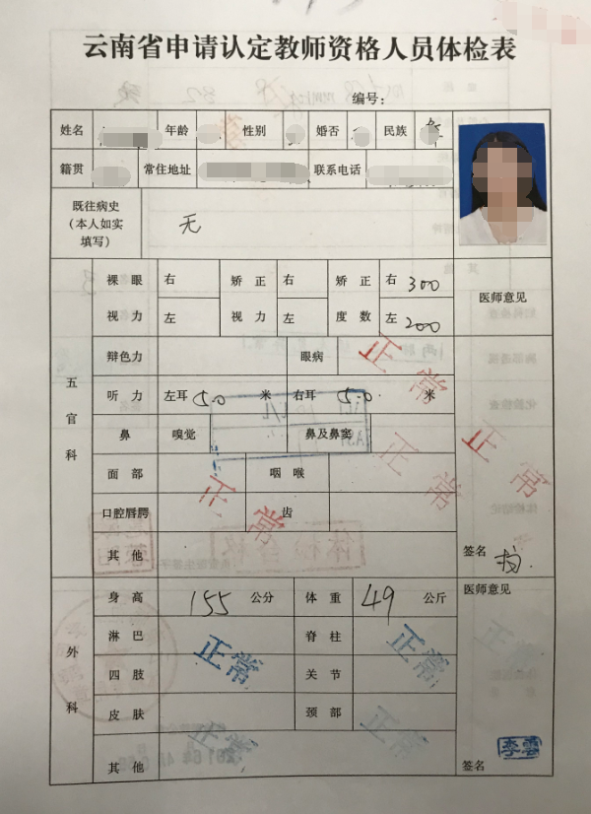
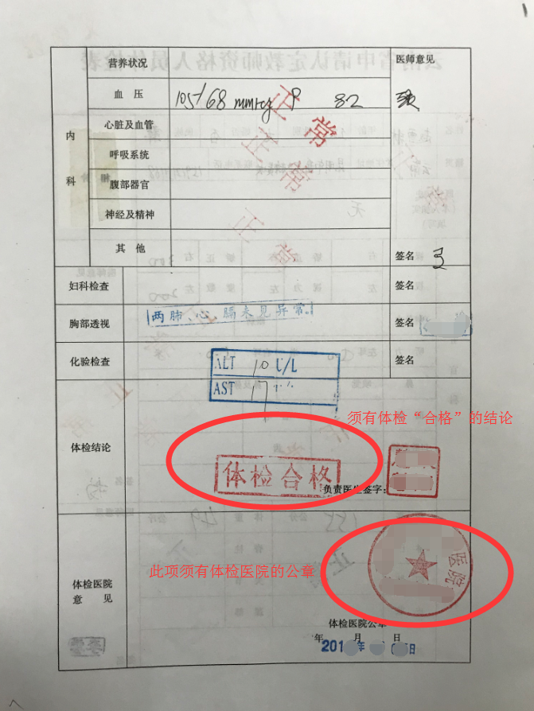
建议申请人携带《云南省申请教师资格人员体检办法》到医院先咨询能否出具相应结论再进行体检。
（四）《中小学教师资格考试合格证明》或师范教育类毕业生学习成绩
1.参加全国中小学教师资格考试合格的申请人可登录中国教育考试网（http://ntce.neea.edu.cn/html1/folder/1508/211-1.htm?sid=660）下载、打印
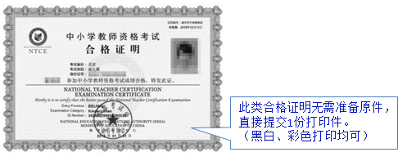
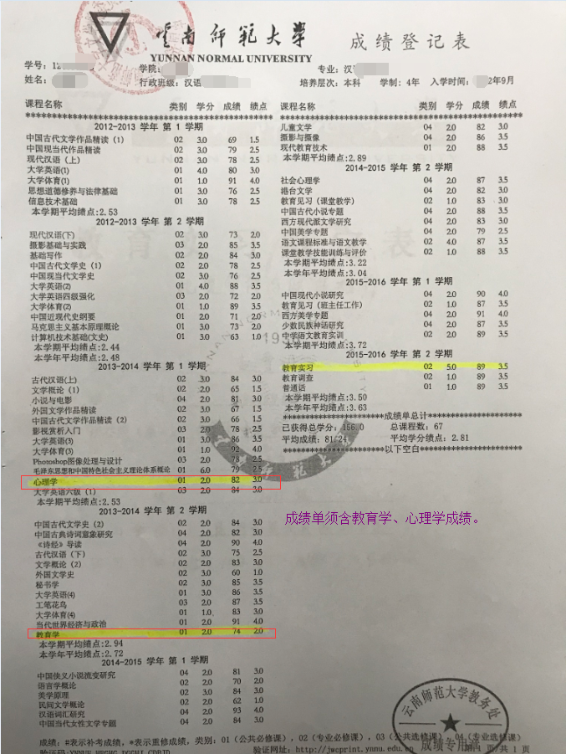
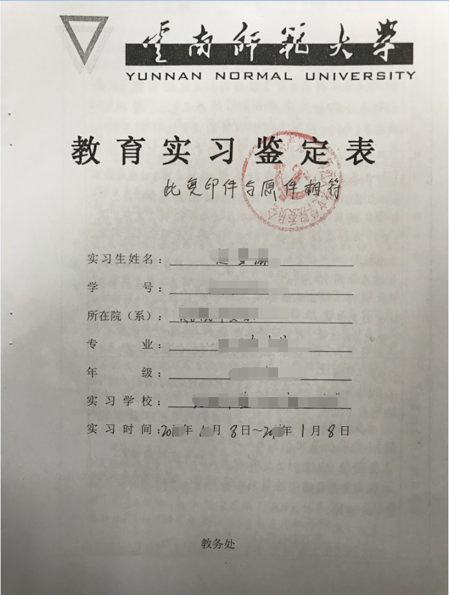
2.2016年及以前入学的全日制普通院校师范生、全日制教育硕士需提供含教育学、教育心理学的完整成绩单和教育实习鉴定表的原件和复印件一份。参照样式如下：

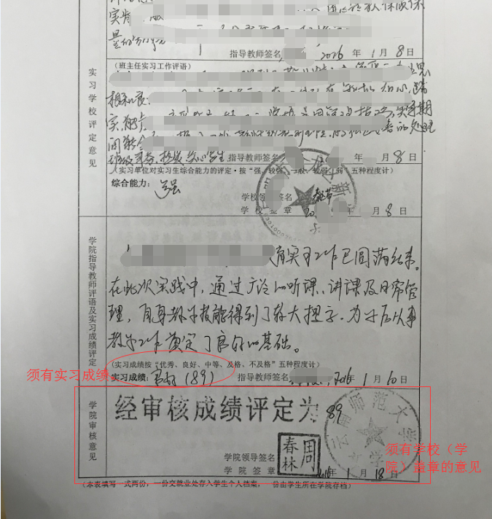

（五）办证照片
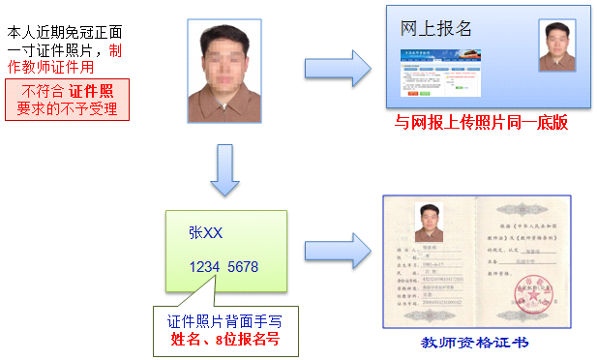
（六）户籍或云南省居住证
1.户籍在玉溪市的申请人携带户口薄，查验原件，提交复印件一份（将户主页和本人页复印至1张A4纸上）
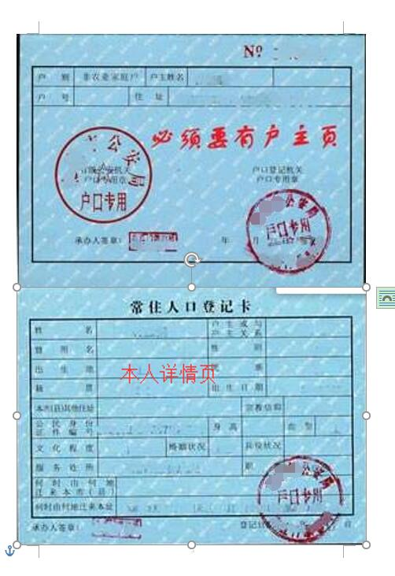

2.非玉溪市户籍但持有玉溪市公安机关签发并在有效期内的《云南省居住证》的申请人，需提供《云南省居住证》。查验原件，提交复印件一份（正反面复印到一张A4纸上）
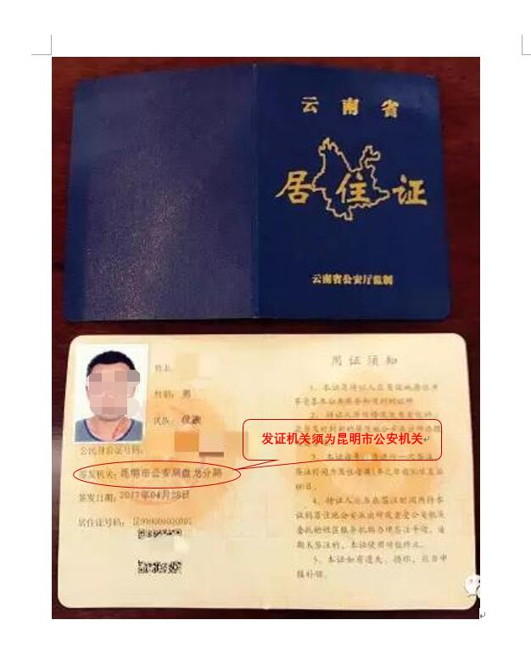

（七）普通话等级证书

若国家认定系统无法验证申请人普通话水平测试等级的，需现场提交《普通话水平测试等级证书》原件。查验原件，提交复印件一份。
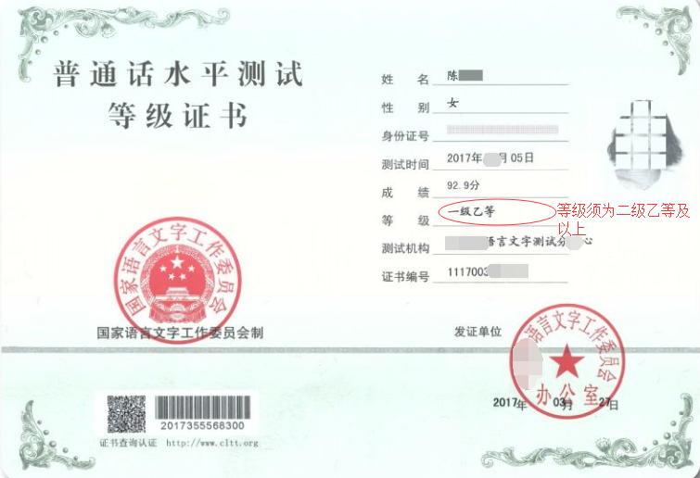

附件2：
云南省申请教师资格认定人员体检表
姓 名 |  |  | 年龄 |  |  |  | 性别 |  |  |  | 婚 否 |  |  |  |  |  | 民族 |  | 相  片
籍 贯 |  | 常住地址 |  |  |  |  |  |  |  |  | 联系电话 |  |  |  |  |  |  |  | 相  片
既往病史(本人如实填写) |  |  |  |  |  |  |  |  |  |  |  |  |  |  |  |  |  |  | 相  片
五  官  科 | 裸 眼  视 力 |  | 右 |  |  | 矫 正  视 力 |  | 右 |  |  |  |  | 矫 正  度 数 |  |  |  | 右 |  | 医师意见  签名
五  官  科 |  |  | 左 |  |  |  |  | 左 |  |  |  |  |  |  |  |  | 左 |  | 医师意见  签名
五  官  科 | 辨色力 |  |  |  |  |  |  | 眼 病 |  |  |  |  |  |  |  |  |  |  | 医师意见  签名
五  官  科 | 听 力 |  | 左耳 米 |  |  |  |  |  |  | 右耳 米 |  |  |  |  |  |  |  |  | 医师意见  签名
五  官  科 | 鼻 |  | 嗅 觉 |  |  |  |  |  |  | 鼻及鼻窦 |  |  |  |  |  |  |  |  | 医师意见  签名
五  官  科 | 面 部 |  |  |  |  |  |  | 咽 喉 |  |  |  |  |  |  |  |  |  |  | 医师意见  签名
五  官  科 | 口腔唇腭 |  |  |  |  |  |  | 齿 |  |  |  |  |  |  |  |  |  |  | 医师意见  签名
五  官  科 | 其 它 |  |  |  |  |  |  |  |  |  |  |  |  |  |  |  |  |  | 医师意见  签名
外  科 | 身 高 |  | 公分 |  |  |  |  |  | 体 重 |  |  |  |  | 公斤 |  |  |  |  | 医师意见  签名
外  科 | 淋 巴 |  |  |  |  |  |  |  | 脊 柱 |  |  |  |  |  |  |  |  |  | 医师意见  签名
外  科 | 四 肢 |  |  |  |  |  |  |  | 关 节 |  |  |  |  |  |  |  |  |  | 医师意见  签名
外  科 | 皮 肤 |  |  |  |  |  |  |  | 颈 部 |  |  |  |  |  |  |  |  |  | 医师意见  签名
外  科 | 其 它 |  |  |  |  |  |  |  |  |  |  |  |  |  |  |  |  |  | 医师意见  签名

内  科 | 营养状况 |  |  | 医师意见  签名
内  科 | 血 压 |  |  | 医师意见  签名
内  科 | 心脏及血管 |  |  | 医师意见  签名
内  科 | 呼吸系统 |  |  | 医师意见  签名
内  科 | 腹部器官 |  |  | 医师意见  签名
内  科 | 神经及精神 |  |  | 医师意见  签名
内  科 | 其 它 |  |  | 医师意见  签名
妇科检查 |  |  |  | 签名
胸部透视 |  |  |  | 签名
化验检查 |  |  |  | 签名
体检结论 |  | 负责医生签字：
体检医院意 见 |  | 体检医院公章  年 月 日

附件3：
云南省申请教师资格人员体检办法
一、为了顺利实施教师资格制度,根据《教师资格条例》及其实施办法,参照高等师范院校、中等师范学校招生工作的有关规定,结合我省实际情况,特制订本标准及办法。
二、参加体检的人员范围:按照我省实施教师资格制度的有关规定,申请各类教师资格的人员,除离退休人员外,均需参加体检。
三、体检标准:体检的结论分合格、不合格两种,凡有下列情况之一者,均为体检不合格。
1.器质性心脏病（风湿性心脏病、先天性心脏病、心肌病、频发性期前收缩、心电图不正常)。
2.血压超过18.66/12KPa(14090毫米汞柱),低于11.46/7.4KPa(86/56毫米汞柱)。单项收缩压超过21.33KPa(160毫米汞柱),低于10.66KPa(80毫米汞柱)。舒张压超过12KPa(90毫米汞柱),低于6.66KPa(50毫米汞柱)。
3.结核病未治愈者。
4.支气管扩张病,未治愈者。
5.肝大,质中等硬度以上,肝脾同时触及,肝在肋下2厘米以内,脾在肋下1厘米以内,肝功能不正常;肝在肋下超过2厘米(肝生理性下垂除外);单纯脾大超过1厘米,肝功能亢进;单纯脾大3厘米以上。
6.有各种恶性肿瘤病史者。各种结缔组织疾病(胶原疾病)。内分泌系统疾病(如糖尿病、尿崩症、肢端肥大症等)。
7.慢性肾炎，未治愈者。
8.e癫痫病史、精神病史、癔病史、遗尿症、夜游症。
9.肝切除超过一叶;肺不张一叶以上。
10.类风湿脊柱强直;慢性骨髓炎。
11.麻风病患者,未治愈。
12.HIV病毒感染者。
13.青光眼;视网膜、视神经疾病(陈旧性或稳定性眼底病除外)。
14.两眼矫正视力之和低于5.0者(体检实施中遇此情况,用标准对数视力表中相应的小数记录法,记录两眼视力之和再折算成5分记录数值)。
15.两耳听力均低于2米。
16.两上肢或两下肢不能运用;两下肢不等长超过5厘米;脊柱侧弯超过4厘米,肌力二级以下;显著胸廓畸形。
17.严重的口吃、口腔有生理缺陷及耳、鼻、喉疾病之一防碍教学工作者。
18.面部有较大面积疤、麻、血管瘤或白癜风、黑色素痣等。
19.除以上各项外,其它影响教学工作的疾病。
四、体检机构:由各级教师资格管理机构指定的医院负责体检。
五、体检要求
1.教师资格申请人员体检工作是一项很重要和复杂的工作,各级有关部门要备好宣传教育和组织工作。在体检时,要做好协调、指导、督促检查工作,并负责解决体检中的疑难问题。
2.承担体检任务的医院要安排好一名业务副院长负责,并选调政治思想好、工作责任心强、作风正派、业务水平高的各科医师、护士和工作人员组成。人员安排要注意新老搭配,检查队伍要相对稳定,便于体检工作的顺利进行。
3.体检前应组织全体检查人员认真学习国家的有关规定和“体检标准及办法”等,对负责体检的人员进行必要的培训,制定相应的措施和奖惩制度。
4.体检过程中,体检表、检验单应指定专人传递和集中保管,不准让申请人员自带。进行X光胸透时,要指定专人组织,排好顺序逐个对照检查,以防漏检或作弊。
5.参加体检的各科医生对本科所检的项目负责。不要漏填或错填。发现阳性体征,一律如实记入体检表内,不得随意涂改。如确需更正的,应在更改的结果上面横腰划一条横杆,使原来更改的字迹能清晰可见,然后在右边写上更改后论断或数据,主检医生在更改后要签名,并加盖体检医院公章,以示负责。疾病名称、化验结果及体检结论,均应用中文填写。
6.体检中若发现有疑难问题,应采取集体会诊或进一步检查后再下结论。若因设备条件限制或会诊仍难判断者,到教师资格管理机构指定的上级医院复查。复查时,只限单科复查,并用原体检表。复查时要指派专人陪同,上级医院对体检站的诊断结论否定时,要在诊断证明书上详注复查结果。资格认定申请人员自行取得的任何检查材料,均不得作为资格认定健康状况的依据,拒绝接受。
7.体检工作人员要做好当日检查所需器材、药液和试剂。器械应及时消毒,仪表要每日校正,试剂要保证其浓度,确保检查结果的准确。
8.主检医师及时综合各科检查结果,全面检查无误后认真作出“合格”或“不合格”的结论,填写在结论栏内。医院根据体检综合情况,对资格认定健康状况下作出“合格”或“不合格”的结论,加盖公章,并通知申请人员取体检表。
9.对申请人员进行健康检查是一项严肃的工作,体检时各个环节都要把好关,要实事求是,不得弄虚作假,如发现弄虚作假者,除取消本人认定资格外,对责任人要严肃处理。体检医院出现严重问题者,教师资格管理机构要及时取消其体检资格。
10.负责体检的医院要紧密配合,提高效率,体检时间一般不超过七个工作日,情况特殊者要及时告知申请人员。
六、本办法自发文之日起执行,由云南省教师资格认定机构负责解释。

